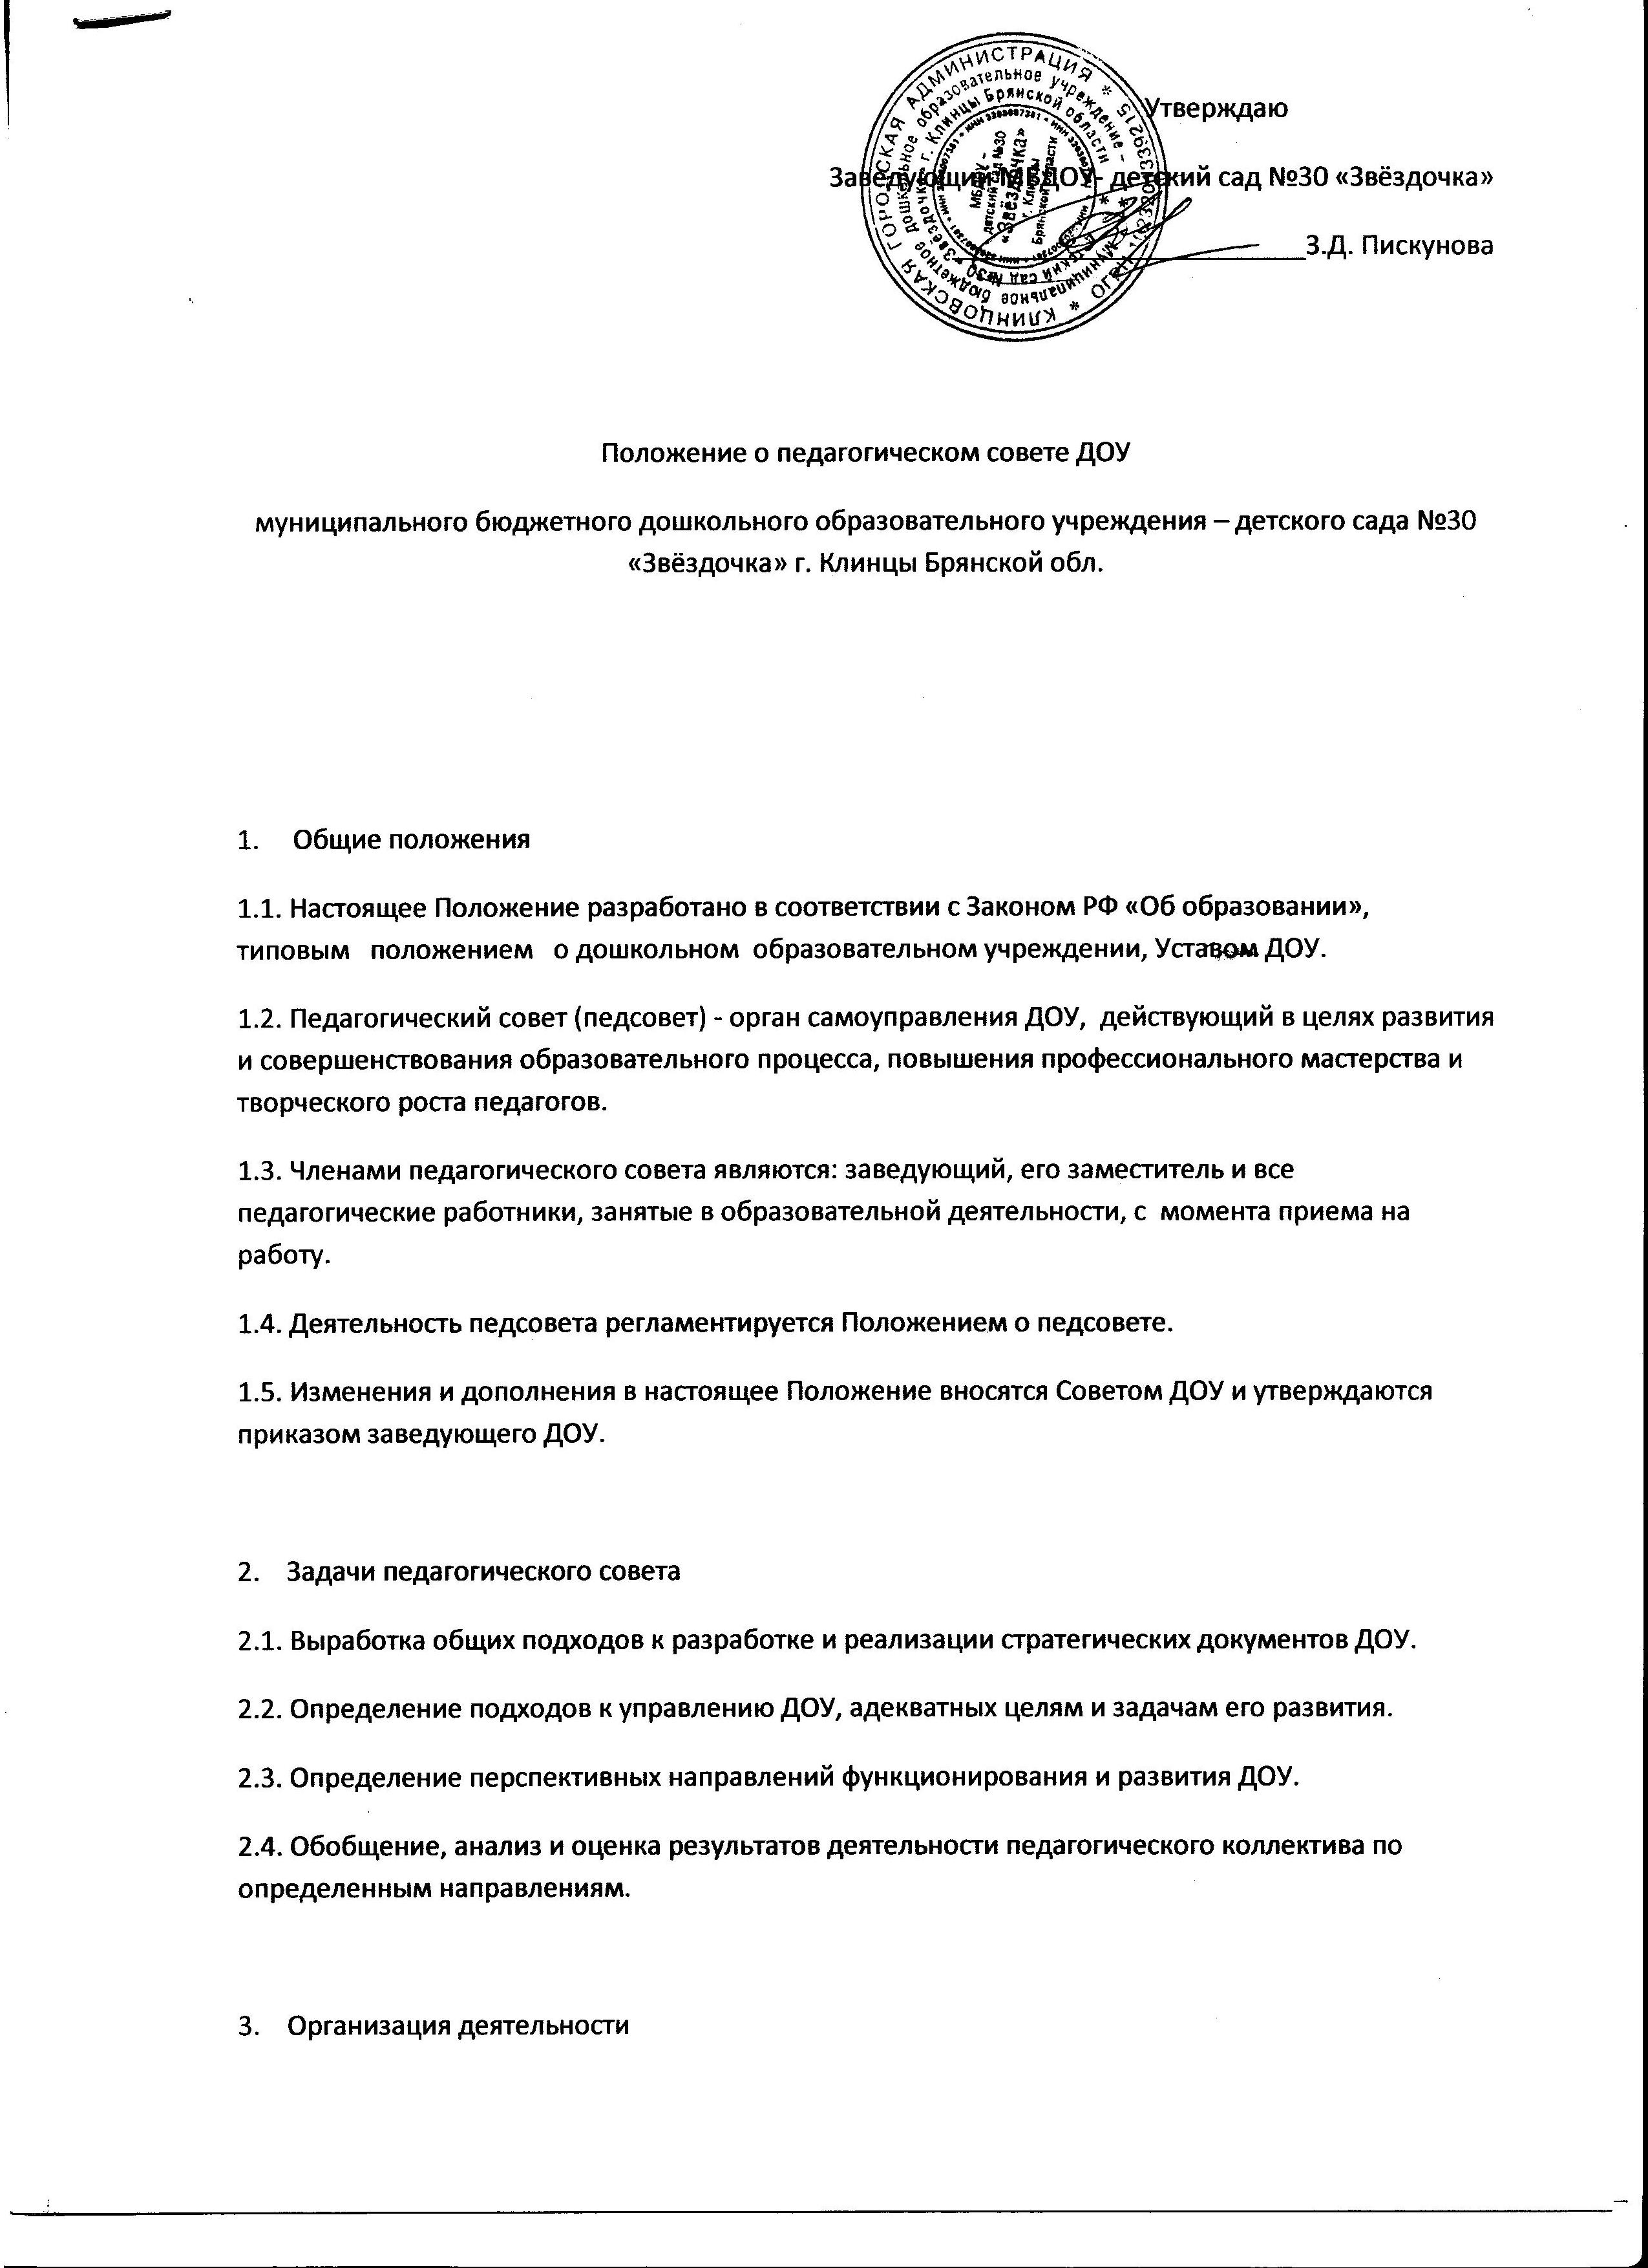 Утверждаю
Заведующий МБДОУ- детский сад №30
«Звёздочка»
_____________З.Д. Пискунова
01 сентября 2015

Положение о педагогическом совете
Муниципального бюджетного дошкольного образовательного учреждения – детского сада №30 «Звёздочка» г. Клинцы Брянской области
1. Общие положения.
1.1. Педагогический совет МБДОУ – детского сада №30 «Звёздочка» г. Клинцы Брянской областиявляется постоянно действующим органом дошкольного Учреждения и действует на основании Закона РФ «Об образовании», в соответствии с Типовым положением о дошкольном образовательном учреждении, нормативно – правовыми документами об образовании, ФГОС ДОУ,с Уставом Учреждения и настоящим Положением.
1.2. Педагогический совет – детского сада №30 «Звёздочка» г. Клинцы Брянской области является общественным органом управления и работает в тесном контакте с администрацией Учреждения, методическим объединением ДОУ и городскими методическими объединениями педагогов в соответствии с действующим законодательством.
1.3. Педагогический совет создаётся с целью участия педагогического коллектива в реализации государственной политики в вопросах образования, совершенствования образовательного процесса в Учреждении, внедрения в практику достижений науки и передового педагогического опыта.
2. Порядок формирования и состав педагогического совета
2.1. Педагогический совет Учреждения создаётся из числа всех членов педагогического коллектива Учреждения. В состав педагогического совета также входят: заместитель заведующего по административно – хозяйственной части и старшая медсестра.
2.1. Заведующий Учреждением входит в состав педагогического совета и является его председателем.
2.3. Педагогический совет избирает из своего состава секретаря на срок полномочий педагогического совета. Секретарь педагогического совета работает на общественных началах. Совместно с заведующим, старшим воспитателем секретарь организует деятельность педагогического совета, информирует его членов и приглашённых о предстоящем заседании за 7 дней, регистрирует поступающие в педагогический совет заявления, обращения, иные материалы.

3. Полномочия педагогического совета
3.1. Педагогический совет в соответствии с Уставом Учреждения имеет следующие полномочия:
- определяет направление деятельности Учреждения;
- обсуждает и принимает Образовательную программу ДОУ, план непосредственно – организованной образовательной деятельности; план работы Учреждения
- рассматривает вопросы аттестации и повышения квалификации в установленном порядке;
- анализирует результаты педагогической деятельности Учреждения;
- заслушивает информацию и отчёты педагогических работников Учреждения по вопросам образования и соблюдения СанПиН, охраны здоровья и жизни воспитанников.
- принимает решения по другим вопросам деятельности Учреждения, не отнесённым к компетентности заведующего.
3.2. Педагогический совет может рассматривать вопросы Учреждения, выходящие за рамки его полномочий, если уполномоченные на то лицо или органы передадут ему данные полномочия.
3.3. Педагогический совет ответственен за:
- выполнения плана работы;
- соответствие принятых решений законодательству РФ об образовании, о защите прав ребёнка;
- принятых решений по каждому рассматриваемому вопросу, с указанием ответственных лиц и сроков исполнения.
4. Порядок работы педагогического совета.
4.1. Педагогический совет собирается на заседание 1 раз в квартал в соответствии с годовым планом ДОУ. План работы педагогического совета является основной и неотъемлемой частью плана работы Учреждения.
4.2. Заседание считается правомочным, если на нём присутствует 2/3 численного состава педагогического совета.
4.3. Решения педагогического совета принимаются большинством присутствующих. При равенстве голосов решающим считается голос председателя педагогического совета.
4.4. заседание педагогического совета ведёт председатель. В некоторых случаях свои полномочия он может передать старшему воспитателю. Секретарь педагогического совета ведёт всю документацию и сдаёт её в архив по завершению работы педагогического совета.
4.5. Решения педагогического совета, принятые в пределах его полномочий и в соответствии с законодательством, являются рекомендательными и приобретают силу после утверждения приказом заведующего ДОУ. Решения носят конкретный характер с указанием сроков проведения мероприятий и ответственных лиц за их выполнение.
4.6. Все решения педагогического совета своевременно доводятся до сведения всех участников образовательного процесса.
4.7. Каждый член педагогического совета обязан посещать все его заседания, активно участвовать в подготовке и работе педагогического совета, своевременно и полностью выполнять принятые решения. Каждый член педагогического совета имеет право вносить на рассмотрение педагогического совета вопросы, связанные с улучшение работы Учреждения
4.8. Организацию выполнения решений педагогического совета осуществляют заведующий, старший воспитатель и ответственные лица, указанные в решении. Результаты сообщаются членам педагогического совета на последующем заседании.
5. Документация педагогического совета.
5.1. Заседания педагогического совета оформляются протоколом. В книге протоколов фиксируется ход обсуждения вопросов, выносимых на педагогический совет, предложения и замечания членов педагогического совета. Протоколы подписываются председателем и секретарём педагогического совета.
5.2. Нумерация протоколов ведется от начала учебного года. Книга протоколов педагогического совета ДОУ нумеруется постранично, прошнуровывается, скрепляется подписью заведующего и печатью Учреждения.
5.3. Документация педагогического совета постоянно хранится в делах Учреждения и передаётся по акту. В соответствии с установленным порядком документация педагогического совета сдаётся в архив.

